Natalia Gómez Malaver

**Fichas de ajedrez**

**→** Hice 5 fichas por medio de CSG y el caballo con extrude y CSG. Se logró el objetivo de diseño de las fichas con primitivas y operaciones entre ellas.

**Códigos**

**→** Comparto 3 códigos debido a que no logré cumplir el objetivo con todos juntos, el código con el nombre de **“figuras”** tiene todas las figuras hechas con CSG, tuve problemas ya que el programa se ejecuta lento, el código **“Voxel con botones”** tiene el funcionamiento interactivo de un botón pero sirvió con la geometría ya dada en el voxel, el código **“Figuras con botones”** tiene mi intento de poder meter mis figuras como el voxel, pero pude culminar la tarea.

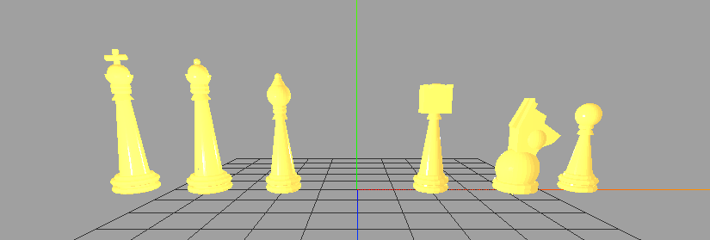

→ HECHAS CON CSG

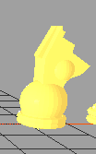 → CABALLO: Hecho con extrude y CSG.